Table S1: Poems and musical settings in their order of performance, together with information about their authors/composers and year of publication.
Author Poem | Title | Year | Composer | Title | Composition | Year
Platen, August von | Lass tief in Dir mich lesen | 1819 | Bruckner, Anton | Mein Herz und deine Stimme | WAB 79 | 1868
Mörike, Eduard | An die Geliebte | 1830 | Wolf, Hugo | An die Geliebte | Mörike-Lieder, Nr. 32 | 1888
Schiller, Friedrich | Die Entzückung an Laura | 1805 | Schubert, Franz | Die Entzückung an Laura | D 390 | 1817
Eichendorff, Joseph von | Wehmut | 1807 | Schumann, Robert | Wehmut | Op. 39, Nr. 9 | 1842
Liliencron, Detlev von | Zu spät | 1883 | Kanth, Gustav | Zu Spät | Op. 5, Nr. 2 | 1896
Heine, Heinrich | Wasserfahrt | 1817 | Franz, Robert | Wasserfahrt | 6 Gesänge, Op. 48, Nr. 3 | 1878
Geibel, Emanuel von | Mittagszauber | 1864 | Leschetizky, Theodor | Mittagszauber | 6 Lieder, Op. 32, Nr. 1 | 1866
Arndt, Ernst Moritz | Frühling im Alter | 1841 | Reinthaler, Karl Martin | Frühling im Alter | 6 Lieder, Op. 17, Nr. 4 | 1864
Uhland, Johann Ludwig | Das Thal | 1811 | Kreutzer, Conradin | Das Thal | 12 Lieder, Op. 60, Nr. 1 | 1824
Groth, Klaus | Heimweh III | 1839 | Brahms, Johannes | Ich sah als Knabe Blumen blühen | 9 Lieder, Op.63 | 1875
Kerner, Justinus | Der Wanderer in der Sägemühle | 1826 | Schumann, Clara | Der Wanderer in der Sägemühle | 6 Lieder, Op. 13, Nr. 6 | 1832
Table S2: Illustration of poem modification (removal of rhyme and meter) with first stanza of the poem “Wehmut” by Joseph von Eichendorff.
Original poem | Removal of rhyme | Removal of meter
Ich kann wohl manchmal singen,  Als ob ich fröhlich sei,  Doch heimlich Tränen dringen,  Da wird das Herz mir frei. | Ich kann wohl manchmal singen,  Als ob ich fröhlich wär’,  Doch heimlich Tränen kommen,  Da wird das Herz mir frei. | Ich kann wohl manches Mal singen,  Als ob mir fröhlich zumut sei,  Doch heimlich die Tränen dringen,  Da wird mir das Herz frei.

Table S3: Scales used listed in the order of the factor structure derived from the ratings. Only factor loadings > 0.3 are considered and illustrated in the respective cells.
Adjective | Gloss | Factor »Beauty« | Factor »Joy« | Factor »Melody«
gefallen | liking | 0.68 |  | 0.32
belebend | invigorating | 0.48 | 0.39 | 0.41
beruhigend | calming | 0.45 | 0.36
berührend | touching | 0.79
bewegend | moving | 0.75
ergreifend | stirring | 0.77 |  | 0.32
freudig | joyfull |  | 0.83
harmonisch | harmonious | 0.39 |  | 0.53
heiter | cheerful |  | 0.71
intensiv | intensive | 0.57 |  | 0.44
klangvoll | sounding |  |  | 0.77
lebendig | lively | 0.42 | 0.33 | 0.48
melodisch | melodious |  |  | 0.78
negativ | negative |  | -0.76
poetisch | poetic | 0.39 |  | 0.51
positiv | positive |  | 0.84
rhythmisch | rhythmic |  |  | 0.72
schön | beautiful | 0.7 |  | 0.3
traurig | sad | 0.33 | -0.7

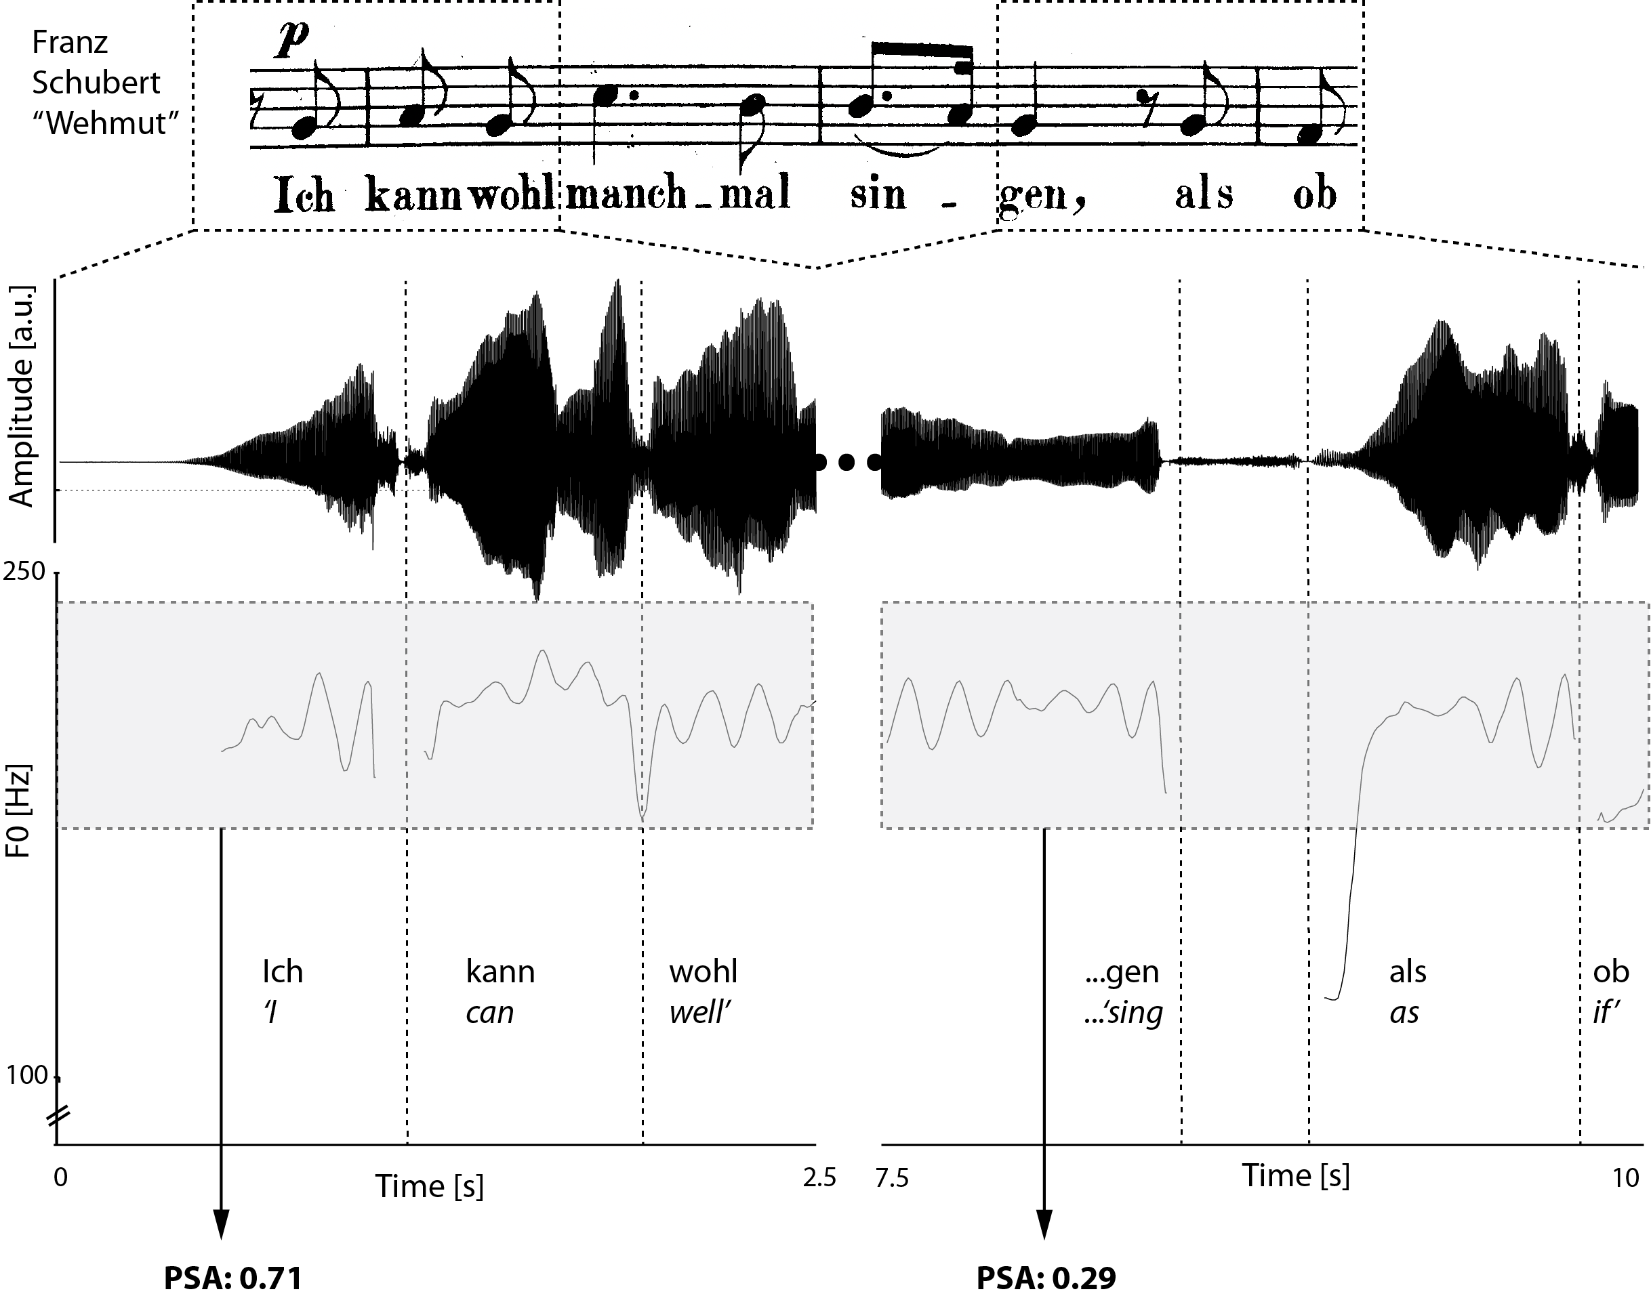
Figure S1: Detailed illustration of autocorrelation measure. Left: The first 2.5 s (0-2500 ms, corresponding to the first EPI-scan) of the song “Wehmut” by Franz Schubert, corresponding to three syllables (notes). Raw F0 values (in Hz) are fed in the autocorrelation algorithm. The Percentage of Significant Autocorrelations (PSA) value in this time window is relatively high (0.71), indicating that pitch values remain on a relatively stable level. Right: A subsequent 2.5 s-window of the same song (7500-10000 ms, corresponding to the fourth EPI-scan). The PSA value in this time window is relatively low, indicating that pitch values change and that there is a pause during which no pitch has been extracted.

